Fischerfreunde Zeitlarn e.V.
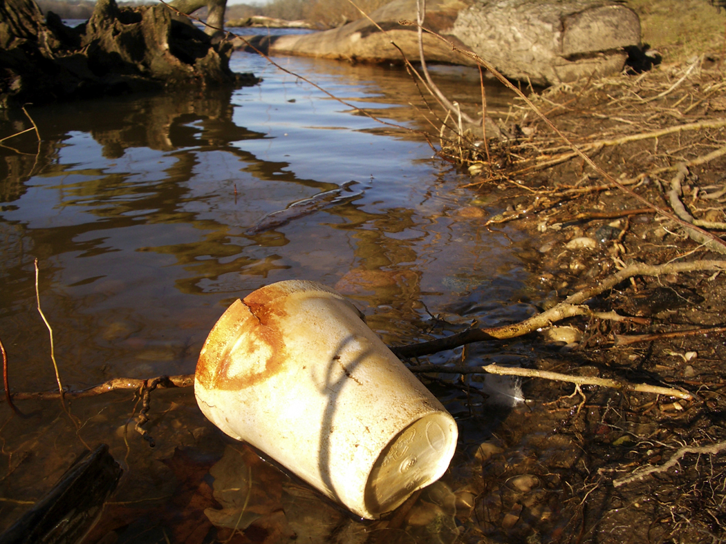

Arbeitseinsatz Puchnerweiher
Herbst 2024

Einladung an alle Mitglieder des Vereins zur Teilnahme am Arbeitseinsatz an den Puchnerweihern.

Wann: Samstag 19.10.2024

Wo: Weiher 1 - 4

Treffpunkt: Parkplatz Puchnerweiher

Beginn: 8.00 Uhr

Ende: 12.00 Uhr

Nach dem Arbeitseinsatz werden die freiwilligen Helfer vom Verein zu einer Brotzeit eingeladen.

Wir freuen uns auf Dein Erscheinen !

